- 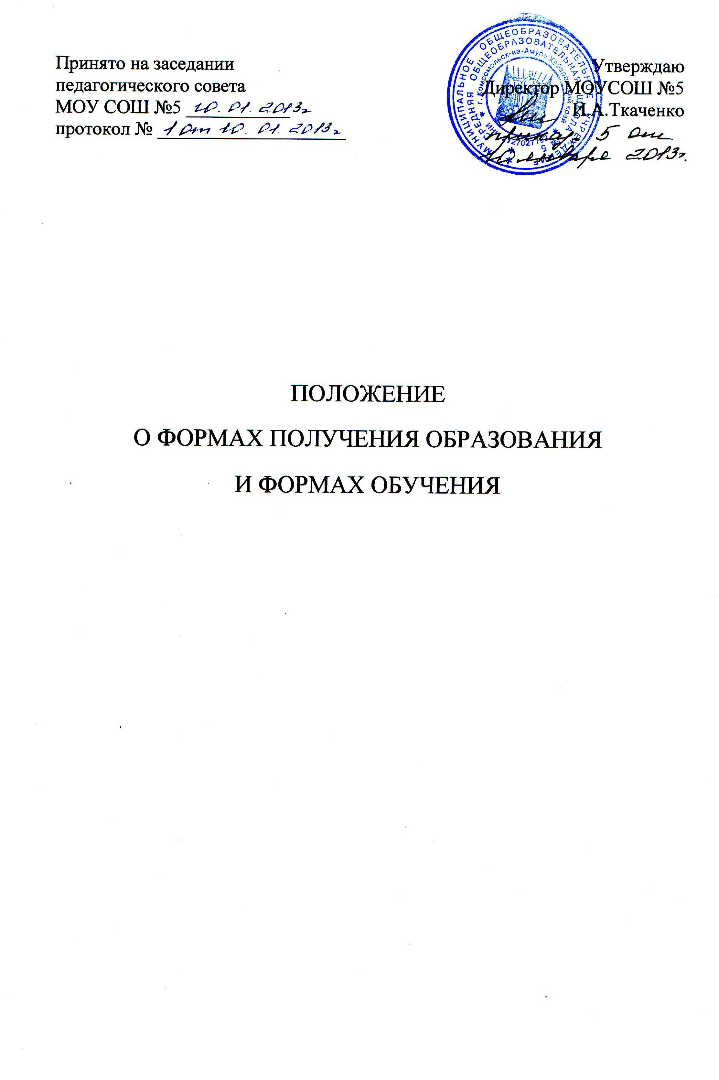
Общие положения.
  - Настоящее положение разработано в соответствии со статьей 17 Федерального закона от 29.12.2012 года № 273- ФЗ «Об образовании в Российской Федерации» и регулирует деятельность муниципального общеобразовательного учреждения средней общеобразовательной школы № 5 (далее Школа) по организации образовательного процесса в различных формах получения общего образования.
  - Обучение в Школе осуществляется в очной форме.
  - Обучение в форме семейного образования и самообразования осуществляется с правом последующего прохождения промежуточной и государственной итоговой аттестации в организациях, осуществляющих образовательную деятельность.
  - Допускается сочетание различных форм получения образования и форм обучения.
  - Формы получения образования и формы обучения по основной образовательной программе каждого уровня образования определяются соответствующими федеральными государственными образовательными стандартами.

- Общие требования к организации образовательного процесса
  - Обучение по различным формам получения общего образования организуется в соответствии с основными общеобразовательными программами начального общего, основного общего и среднего общего образования, обеспечивающими реализацию федерального государственного образовательного стандарта с учетом образовательных потребностей и запросов обучающихся.
  - При освоении общеобразовательных программ в формах, предусмотренных настоящим Положением, обучающийся, достигший совершеннолетия, или родители (законные представители) несовершеннолетнего обучающегося должны быть ознакомлены с настоящим Положением, программами учебных предметов, критериями стандартного уровня их освоения, примерным перечнем базовых тем, нормами оценки знаний, умений и навыков обучающегося по каждому предмету, иными документами, регламентирующими организацию образовательного процесса в избранной форме.
  - Основные общеобразовательные программы включают в себя учебный план, рабочие программы учебных курсов, предметов, дисциплин (модулей), при необходимости, другие материалы, обеспечивающие духовно-нравственное развитие, воспитание и качество подготовки обучающихся.
  - Обучающиеся, осваивающие основные общеобразовательные программы в очной форме зачисляются в контингент обучающихся Школы. Данные об обучающимся вносятся в классный журнал того класса, куда он зачисляется.
  - Обучающиеся, осваивающие основные общеобразовательные программы в форме семейного образования и самообразования, в контингент обучающихся не зачисляются.
  - Обучающиеся, сочетающие получение образования в Школе и в форме семейного образования и (или) самообразования, включаются в контингент обучающихся Школы и данные о них вносятся в классный журнал того класса, в котором они числятся.
  - Школа осуществляет индивидуальный учет освоения обучающимися основных общеобразовательных программ, а также хранение в архивах данных об их результатах на бумажных и (или) электронных носителях.
  - Освоение основных общеобразовательных программ основного общего и среднего общего образования в Школе завершается государственной (итоговой) аттестацией обучающихся.
  - Школа выдает выпускникам, прошедшим государственную (итоговую) аттестацию документ государственного образца о соответствующем уровне образования без указания формы получения образования.

- Реализация общеобразовательных программ
  - Обучающиеся, освоившие в полном объеме образовательную программу учебного года, переводятся в следующий класс. Перевод обучающегося в следующий класс осуществляется по решению педагогического совета Школы.
  - Обучающиеся, имеющие по итогам учебного года академическую задолженность по одному или нескольким предметам, переводятся в следующий класс условно. Обучающиеся обязаны ликвидировать академическую задолженность в течение 1 полугодия следующего учебного года. Школа обязана создать условия обучающимся для ликвидации этой задолженности и обеспечить контроль за своевременностью ее ликвидации. Перевод условно переведенных в следующий класс обучающихся, организация работы по ликвидации академической задолженности регламентируется «Положением о порядке организации работы с обучающимися по ликвидации академической задолженности и условно переведенными в следующий класс в МОУ СОШ № 5 г.Комсомольска-на-Амуре».
  - Обучающиеся, не освоившие образовательную программу предыдущего уровня, не допускаются к обучению на следующем уровне общего образования.

- Получение общего образования по очной форме обучения
  - Получение общего образования по очной форме обучения предполагает обязательное посещение обучающимися учебных занятий по предметам учебного плана, организуемых общеобразовательным учреждением.
  - Обучающимся, осваивающим образовательные программы общего образования по очной форме обучения, на время обучения бесплатно предоставляются учебники и другая литература, имеющаяся в библиотеке общеобразовательного учреждения.
  - Основой организации образовательного процесса по очной форме обучения является урок.
  - Организация образовательного процесса по очной форме обучения регламентируется расписанием занятий, утвержденным директором Школы.
  - Обучающиеся, осваивающие образовательные программы общего
образования по очной форме обучения, проходят промежуточную аттестацию по всем предметам учебного плана. Система оценок при промежуточной аттестации, формы, порядок и периодичность ее проведения определяются «Положением о формах, периодичности и порядке текущего контроля успеваемости и промежуточной аттестации обучающихся муниципального общеобразовательного учреждения средней общеобразовательной школы № 5 г.Комсомольска-на-Амуре».
  - Обучающиеся имеют право на свободное посещение мероприятий, не предусмотренных учебным планом.

- Организация индивидуального обучения на дому
  - Для обучающихся с ограниченными возможностями здоровья и детей-инвалидов, которые по состоянию здоровья не могут посещать образовательные организации, обучение по образовательным программам начального общего, основного общего и среднего общего образования организуется на дому.
  - Порядок оформления отношений между Школой и обучающимися и (или) их родителями (законными представителями) в части организации обучения по образовательным программам начального общего, основного общего и среднего общего образования на дому устанавливается нормативным правовым актом уполномоченного органа государственной власти субъекта Российской Федерации и регулируется локальным актом Школы.
  - Учебный план для каждого обучающегося на дому, составляется из расчета:
в I – IV классах – 8 часов в неделю,
в V – VIII классах –10 часов в неделю,
в IХ классах – 11 часов в неделю,
в Х – ХI классах – 12 часов в неделю.
  - Право распределения часов по учебным дисциплинам предоставляется Школе, с учётом индивидуальных психофизических особенностей, интересов детей, мнения родителей (законных представителей), медицинских рекомендаций.
  - Учебный план и расписание занятий согласовывается с родителями (законными представителями) обучающегося, медицинским работником и утверждаются директором Школы.
  - Фамилии детей, обучающихся на дому, данные об успеваемости, переводе из класса в класс, о результатах промежуточной и государственной (итоговой) аттестации, выпуске из общеобразовательного учреждения вносятся в специальный журнал и переносятся в классный журнал соответствующего класса.
  - Часы, распределенные по учебным дисциплинам, вносятся в тарификационный список педагогических работников образовательного учреждения, в соответствии с которым осуществляется оплата труда педагогических работников.

- Обучение в форме семейного образования и самообразования
  - В соответствии со статьей 17 «Формы получения образования и формы обучения» Федерального закона РФ от 29.12.2012 № 273-ФЗ «Об образовании в Российской Федерации», обучение в форме семейного образования и самообразования относится к форме получения образования вне организаций, осуществляющих образовательную деятельность.
  - Обучение в форме семейного образования и самообразования осуществляется с правом последующего прохождения в соответствии с частью 3 статьи 34 настоящего Федерального закона промежуточной и государственной итоговой аттестации в организациях, осуществляющих образовательную деятельность.
  - Порядок прохождения промежуточной и государственной итоговой аттестации обучающимися в форме семейного образования и самообразования регламентируется «Положением о порядке организации и проведении промежуточной и (или) государственной итоговой аттестации экстернов в МОУ СОШ № 5 г.Комсомольска-на-Амуре»

